**江苏省仪征中学2024—2025学年度第二学期高三生物学科导学案**

**第33讲 微生物的培养技术及应用（1）**

研制人：刘飞 审核人：苏楠楠

班级： 姓名： 学号： 授课时间： 2025.2.13

**【本课在课程标准里的表述】**

获得纯净的微生物培养物是发酵工程的基础

**【学习内容】**

**【**导学**】**

1．培养基

主要是指为人工培养微生物等而制备的，适合微生物等________________的营养基质。

2．培养基的类型

(1)按成分分类

|  |  |  |  |  |
| --- | --- | --- | --- | --- |
| 培养基种类 | 成分 | 优点 | 缺点 | 用途 |
| 天然培养基 | ________或______以及它们的提取物或粗消化物 | 取材便利、_____  _______、配制简便 | 营养成分难以控制，实验结果的重复性较差 | 工业化生产 |
| 合成培养基 | 准确称量的高纯度_____  _____加______________  ______________________ | 化学成分______，实验可重复性好 | 配制过程繁琐，成本较高 | 研究与育种 |

(2)按物理状态分类

|  |  |  |
| --- | --- | --- |
| 培养基种类 | 特点 | 用途 |
| ______培养基 | 不含__________，呈______状态 | 工业生产 |
| ______培养基或半固体培养基 | 含____________，呈______或半固体状态 | 微生物的分离、鉴定，活菌计数，菌种保藏 |

(3)按用途分类：______培养基和特殊培养基

|  |  |  |  |
| --- | --- | --- | --- |
| 特殊培养基种类 | 选择培养基 | 鉴别培养基 | ______培养基 |
| 用途 | 将某种或某类______从混杂的微生物中分离出来 | 快速______不同微生物，也用于________和筛选产生某种____  _____的菌种 | 用于培养营养要求比较苛刻的________微生物。可增加所需微生物的________ |

3.基础培养基的成分

|  |  |  |  |
| --- | --- | --- | --- |
| 成分 | 含义 | 作用 | 来源 |
| 碳源 |  | 构成生物体的细胞的物质和一些代谢产物，有些也是异养生物的能源物质 | 无机碳源：CO2、NaHCO3等；有机碳源：糖类、牛肉膏等 |
| 氮源 |  |  | 无机氮源：N2、NH3、铵盐、硝酸盐等；有机氮源：蛋白胨等 |
| 无机盐 | 为微生物提供除碳、氮之外的各种重要元素，包括大量元素和微量元素 | 为微生物提供无机营养，调节培养基的pH等 | 无机化合物：KH2PO4、  K2HPO4、NaCl等 |
| 水 | 生物体含量最高的无机化合物 | 良好的溶剂，参与化学反应等 | 培养基、代谢产物 |

【导思】

1．(选择性必修3 P6)培养基主要是指_____________________________________________

________________________________________________________________________。

2．(选择性必修3 P6)基本培养基的化学成分包括___________________________________

_____________________________________等。

3．(选择性必修3 P7)选择培养基是一种能将_________________________________

________________________________________________________________________

_____________________________________________________分离出来的特殊培养基。

4．(选择性必修3 P14)____________是发酵工程的重要技术之一，是指在操作过程中，保持物品与操作区域的无菌状态并不被微生物污染的技术，其核心是________。

5．(选择性必修3 P14～15)发酵工程常用的灭菌方法有________________、____________、____________、____________、__________________等。

6．(选择性必修3 P18)在无菌条件下将微生物接入培养基的操作过程称为________。在这一操作过程中，常用的接种器具包括____________________________等。

7．(选择性必修3 P21)平板划线法是指_________________________________________

______________________________________________________________的方法。

【导练】

1．(多选)现有两种固体培养基，已知其配制时所加的成分和含量如下表，假设用这两种培养基分别去分离土壤中的两种微生物，甲、乙适合分离的微生物是(　　)

|  |  |  |  |  |  |  |  |
| --- | --- | --- | --- | --- | --- | --- | --- |
| 成分 | KH2PO4 | MgSO4·7H2O | NaCl | CaSO4·2H2O | CaCO3 | 葡萄糖 | 纯淀粉 |
| 甲培养基 | 0.02% | 0.02% | 0.02% | 0.01% | 0.5% | 0.5% | 2% |
| 乙培养基 | 0.02% | 0.02% | 0.02% | 0.01% | 0.5% | － | － |

A.甲培养基适于分离自养型自生固氮菌

B．甲培养基适于分离异养型自生固氮菌

C．乙培养基适于分离自养型自生固氮菌

D．乙培养基适于分离异养型自生固氮菌

2．在微生物培养的过程中，需要通过选择培养或鉴别培养的方法来筛选出目标菌种。下列与之相关的叙述中，不正确的是(　　)

A．纤维素分解菌能够分解刚果红染料，从而使菌落周围出现透明圈

B．尿素分解菌能够将尿素分解为氨，从而使酚红指示剂变红

C．在培养基中加入抗生素能够筛选出具有相应抗性的菌株

D．在含有碳酸钙的培养基上生长的乳酸菌菌落周围会出现“溶钙圈”

【课后反思】

**江苏省仪征中学2024—2025学年度第二学期高三生物学科作业**

**第33讲 微生物的培养技术及应用（1）**

研制人：刘飞 审核人：苏楠楠

班级：__________姓名：__________学号：__________时间：__________作业时长：30分钟

一、单选题

1．筛选具有优良性状菌种的一般步骤为：样品采集→富集培养→分离纯化→性能测定，如图a、b是采用两种接种方法接种后纯化培养的效果图。下列叙述错误的是（　　）

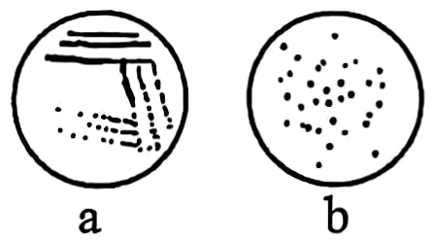A．对采集的样品进行富集培养时，应选择液体培养基

B．获得图a所示结果的接种过程中，每次划线前接种环都需蘸取菌液

C．图a、b接种方法都可用于分离微生物，但并不能都用于微生物计数

D．若图b培养基以尿素为唯一氮源，则可用于分离能合成脲酶的细菌

2．发酵工程广泛应用于农牧业，图为通过发酵工程培养放线菌生产井冈霉素作为微生物农药的流程图。下列相关叙述错误的是（　　）

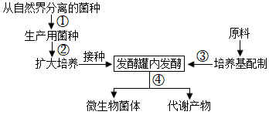

A．①可通过基因工程育种和诱变育种选育高产放线菌菌种

B．③可以用干热灭菌箱对培养基进行灭菌处理防止杂菌污染

C．④主要用提取、分离和纯化等方法将井冈霉素分离和干燥

D．可用高通量筛选技术对诱变处理的放线菌菌种进行筛选

3．在造纸工业中，传统的化学制浆方法会产生大量含有木质素的废水，并且化学处理过程对环境有一定的污染。漆酶能够选择性地降解木质素，也能催化水溶蓝（一种有机物，溶于水后溶液呈现蓝色）分解成H2O和CO2。科研人员为了分离出高效降解木质素的菌株（含有漆酶），先后使用两种培养基，即以木质素为唯一碳源的培养基（甲）、在培养基甲的基础上添加水溶蓝的培养基（乙），使用的接种工具为接种环。下列相关叙述错误的是（    ）

A．在造纸工业中，引入漆酶可以降低化学药剂的使用量

B．在培养基乙上生长的单菌落周围会出现大小不等的蓝色环带

C．进行接种操作时，接种工具使用前后都要进行灼烧灭菌

D．若不使用培养基甲，则获得的目的菌不一定能产生漆酶

4．酱油为我国传统食品，其传统酿造过程如下图所示。下列叙述正确的是（    ）

大豆（蒸熟）+小麦（碾碎）制曲发酵压榨、过滤→成品

A．小分子肽和氨基酸的含量是评价酱油质量的重要指标

B．制曲的目的是产生多种蛋白酶，为酱油生产的中心环节

C．制曲时，大豆和小麦可分别为米曲霉的生长提供氮源、碳源

D．发酵时发酵池中须加入食盐和大量防腐剂以抑制杂菌生长

5．研究人员从被Ds（含卡那霉素抗性基因）插入的拟南芥突变体库中，筛选得到两个突变体（ovp1和eed1）。将两突变体自交，将收获的种子消毒后，在无菌操作下接种于添加卡那霉素的MS培养基上培养，10天后统计绿色苗和黄色苗的数量。发现ovp1和eed1自交后代中绿色苗和黄色苗的比例分别为1：1、2：1，下列有关推测正确的是（    ）

A．黄色幼苗的DNA中含有Ds，能在培养基上正常生长繁殖

B．ovp1为胚胎基因纯合致死突变体，eed1为配子致死突变体

C．ovp1为配子致死突变体，eed1为胚胎基因纯合致死突变体

D．ovp1和eed1属于不同的物种，两者不能杂交获得后代

6．植物饲料中含有难溶的植酸钙（植物有机酸与钙结合形成的化合物，可用（表示）等物质，这些物质很难被动物吸收利用。从作物根部土壤中分离出的产植酸酶菌株能够分解植酸钙，从而生成动物可吸收利用的磷酸盐，进而提高营养物质的利用效率。下列叙述错误的是（    ）

A．根据细菌的分布情况，取样时一般应去除作物根部表层土壤

B．进行选择性培养时所用的培养基应以植酸钙为唯一碳源

C．一般采用平板划线法对产植酸酶菌株进行计数

D．适于计数的平板菌落数一般为30～300

7．下列相关实验操作正确的是（　　）

A．利用添加核酸染料的凝胶对PCR产物电泳后，在紫外灯下观察结果

B．鉴定脂肪时，子叶切片先用体积分数为50%的酒精浸泡，再用苏丹Ⅲ染液染色

C．探究温度对酶活性的影响时，先将酶与底物混合，然后在不同温度下水浴处理

D．将接种环烧红，迅速蘸取酵母菌液在培养基上划线培养，获得单菌落

8．谷氨酰胺酶（PG酶）是一种催化L-β-谷氨酰胺水解成L-谷氨酸和氨的反应的酶，能增大蛋白质的溶解性，提高食品工业中蛋白质的利用率。研究人员利用谷氨酰胺-甘氨酸（谷氨酰胺-甘氨酸遇热易分解）为唯一氮源从土壤中筛选产PG酶的金黄杆菌，实验过程如下图。下列有关叙述错误的是（    ）

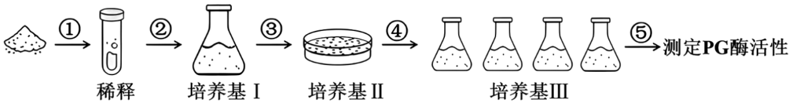

A．培养基Ⅱ可用于土壤中能产生PG酶的金黄杆菌的分离

B．经过程③接种后的培养皿不能立即倒置培养

C．对培养基Ⅰ进行灭菌时应选择高压蒸汽灭菌

D．金黄杆菌在培养基Ⅰ和Ⅲ中的生长速度高于在培养基Ⅱ的生长速度

9．油菜籽中有一种有机化合物L-5-乙基呃唑烷-硫酮（VOT），可诱发甲状腺疾病。研究发现反刍动物瘤胃中的部分细菌可以分解VOT，如图是研究人员从瘤胃提取物中分离VOT分解菌的流程。叙述正确的是（    ）

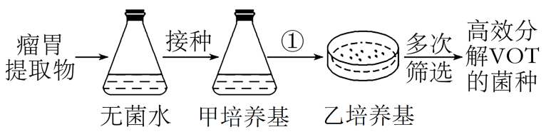

A．①为了分离得到单菌落，只能使用稀释涂布平板法接种，而不能用平板划线法

B．甲培养基中通常含有碳源、氮源、水和无机盐、琼脂等成分

C．要得到高效分解VOT的菌种，需要以VOT为唯一的碳源

D．若接种稀释倍数为105的菌液样品0.1mL，培养一段时间后，平板上的菌落数平均值为50个，则1mL原菌液样品中细菌数为5.0×106个

10．富集培养基是一类含有生长因子、脂肪酸和维生素等多种营养成分的培养基，YCFA、ZJ和GAM三种富集培养基常用于分离复杂环境样品中的微生物。科研人员利用上述三种培养基，通过采样、稀释、接种、菌落计数，并经DNA提取、 PCR、电泳等环节，共分离鉴定出76科187属肠道菌，下列说法正确的是（    ）

A．采样前志愿者须服用适量的抗生素

B．样品稀释后涂布接种于固体培养基

C．三种富集培养基可用于菌种的鉴定

D．不同菌种PCR产物电泳条带位置相同

二、多选题

11．使用益生菌对抗鱼类中的细菌和病毒是水产养殖业的常见措施，某研究小组欲分离出芽孢乳杆菌并验证其作为热带鱼益生菌的效果。已知该菌为好氧菌，能利用蔗糖、葡萄糖、果糖等产酸。下列说法正确的是（　　）

A．分离时应提供芽孢乳杆菌所需的氧气等条件，并抑制其他微生物生长

B．可以用平板划线法对芽孢乳杆菌进行纯化培养，并对其进行计数

C．芽孢乳杆菌属于细菌，应该将其培养基的pH调整为中性或弱碱性

D．芽孢乳杆菌与鱼体内细菌为种间竞争关系，与鱼类必为互利共生关系

12．实验小组采用鲜血琼脂平板，从环境中筛选获得高效降解血红蛋白的菌株，下列操作不恰当的是（　　）

A．取样——应从屠宰场地下水道中取样

B．分离——可用平板划线法对菌株分离

C．筛选——通过溶血圈直径大小比较菌株降解能力

D．培养——利用添加琼脂的培养基大规模培养菌株

三、填空题

13．牛和羊的瘤胃中生活着多种微生物，其中许多微生物能分解尿素。某研究小组欲从瘤胃内筛选出能高效降解尿素的细菌，设计了如下实验。请分析并回答下列问题：

实验步骤：

Ⅰ、取样：从刚宰杀的牛的瘤胃中取样，将样品装入事先灭过菌的锥形瓶中。

Ⅱ、培养基的配制和灭菌：

配制全营养LB固体培养基。配方：水、蛋白胨、酵母提取物、NaCl、琼脂糖（一种凝固剂）。配制尿素固体培养基。配方：水、葡萄糖、NaCl、K2HPO4、尿素、琼脂糖。

Ⅲ、制备瘤胃稀释液并接种，如下图1所示。

Ⅳ、在无氧条件下进行微生物的培养、观察与计数。

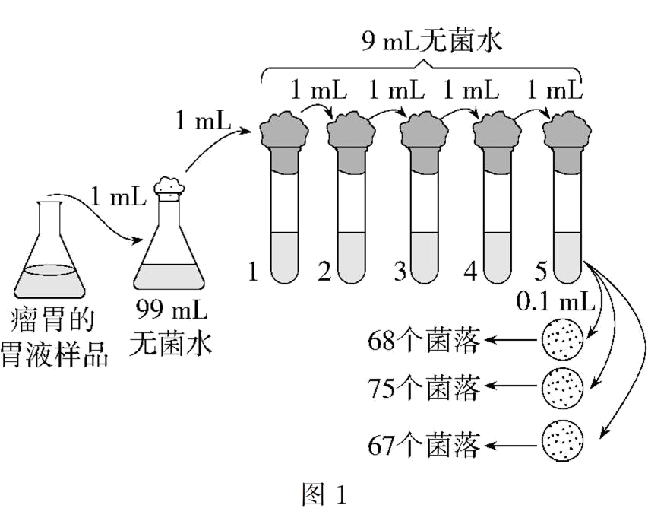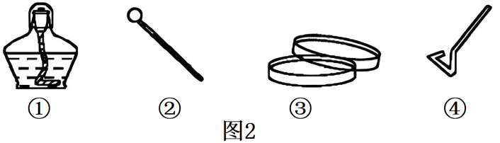

(1)全营养LB固体培养基和尿素固体培养基都含有微生物生长所需的基本营养物质，除水外还有 。（至少答两点）

(2)该小组采用 法对瘤胃中分解尿素的细菌进行分离和计数。在无菌条件下，利用该方法进行分离计数时，需要用到图2中的实验器材有 。

(3)为检测该培养基灭菌是否彻底，应采用的检测方法是 。为了判断尿素培养基是否具有选择作用，实验时还需要同时接种全营养平板，如果同一浓度梯度下，尿素培养基上的菌落数 （“大于”、“等于”或“小于”）全营养培养基上的菌落数，则说明尿素培养基具有选择作用。

(4)为了避免混淆，本实验中使用的平板需要在培养皿的 （“皿盖”或“皿底”）做好标记。然后在 （“18~25℃”或“25~30℃”或“30~37℃”）的恒温培养箱中需培养1-2d，每隔24h统计一次菌落数目，选择菌落数目稳定时的记录作为结果，其目的是 。

(5)若将最后一个试管中的稀释液分别涂布到3个尿素平板上培养，培养后平板上出现的菌落数如图1所示，则5mL瘤胃样品中含有目标活菌数约为 。该方法统计获得的菌落数比实际的活菌数 ，原因是 。

14．天然色素来源于植物、动物及微生物，通过适当方法可从生物体内细胞提取色素。科研人员利用高氏1号培养基从土壤中筛选获得一株产蓝色素的微生物，并对其进行鉴定，以期为该菌株的开发利用奠定基础。回答下列问题：

(1)与植物、动物相比，利用微生物提取天然色素的优势是 。科研人员将土壤浸出液接种在培养基上，在适宜条件下培养，根据 初步确定土壤中含有的微生物种类。

(2)高氏1号培养基的pH为7.5，主要成分包括可溶性淀粉、NaCl、KNO3、K2HPO4、MgSO4、FeSO4及2%琼脂。利用该培养基不能通过逐渐升高温度的方法鉴定菌株耐热性，其原因是 。

(3)科研人员采用平板划线法分离产蓝色素的菌落，结果如图1.此方法不能统计土壤中产蓝色素微生物数量的原因是 。若要统计土壤溶液中产蓝色素微生物的数量，可采用稀释涂布平板法，应在 时对菌落进行计数，以避免统计偏差。

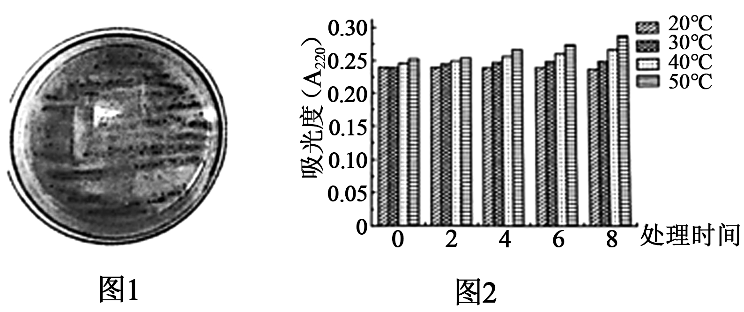

(4)为探究温度对蓝色素稳定性的影响并确定适宜储藏温度，研究人员检测不同储藏条件下蓝色素的稳定性（吸光度变化幅度越小越稳定），实验结果如图2.该实验的自变量是 ，根据实验结果可得出的结论是 。

(5)控制合成蓝色素的关键酶为Q，由BBY基因编码。研究人员拟通过PCR扩增BBY基因，在图3中所示引物1~4中，应选择引物 。引物的核苷酸序列不宜过短，原因是 。

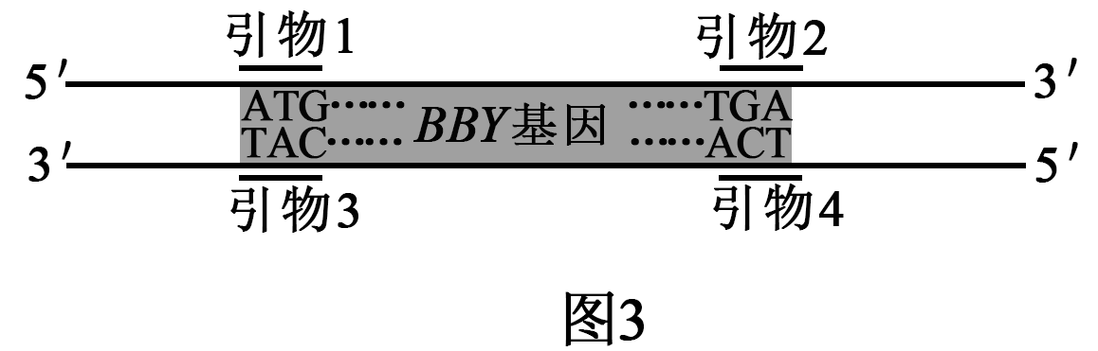

菌的生长提供4类营养物质，即 。

**补充习题**  **作业时长：20分钟**

一、单选题

1．“细菌喜荤，霉菌喜素”，一般来说，在培养细菌时，需添加动物性营养物质，如蛋白胨等；而在培养霉菌时，一般需要添加植物性营养成分，如豆芽汁。下列相关叙述不正确的是（    ）

A．蛋白胨为细菌提供碳源、氮源和特殊营养物质

B．细菌和霉菌体内的酶存在差异，导致二者偏好的营养成分不同

C．分别培养细菌和霉菌时，需将培养基调节至相同的pH

D．若需要比较细菌和霉菌形成的菌落差异，培养基中还需添加琼脂

2．西晋江统《酒诰》中写道“酒之所兴，乃自上皇；或云仪狄，一日杜康”。酿酒技术早在千年前就已存在。如图是某同学制作果酒过程中酵母菌数量与酒精浓度随发酵时间的变化曲线。下列相关叙述错误的是（    ）

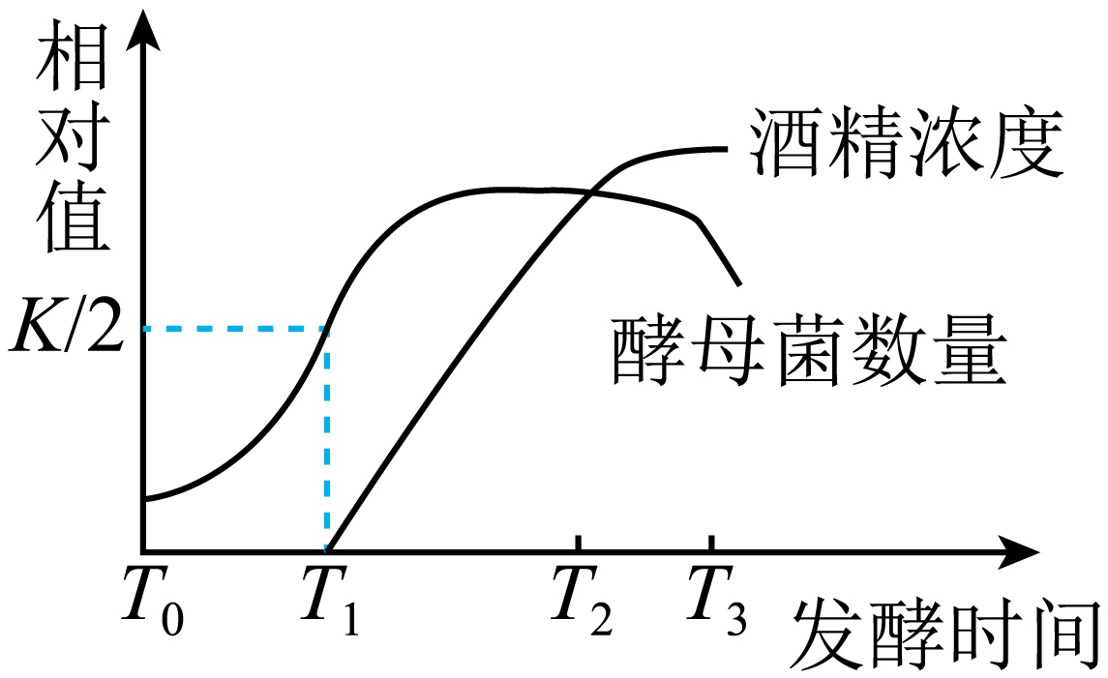A．酵母菌数量在T1时刻增长最快，T1之前只进行有氧呼吸

B．发酵瓶等实验器具可用体积分数为70%的酒精溶液进行消毒

C．在酒精的发酵过程中需要不断放气，且放气频率不变

D．若增大酵母菌的接种量，该果酒的发酵时间可能会缩短

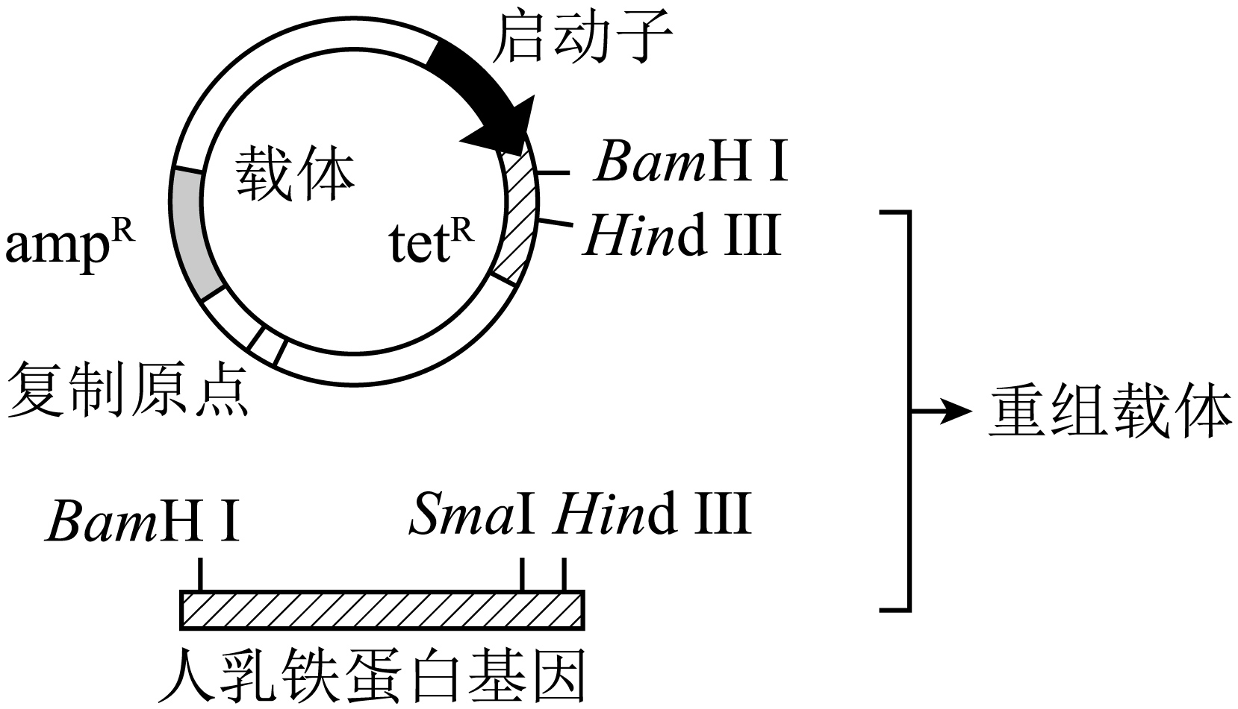3．下图表示基因工程中构建生产人乳铁蛋白的重组载体。图中tetR表示四环素抗性基因，ampR表示氨苄青霉素抗性基因，BamH I、Hind Ⅲ、Sma I直线所示为三种限制酶的酶切位点（三种限制酶的识别序列和切割位点均不相同）。图中将人乳铁蛋白基因插入载体，需用几种限制酶同时酶切载体和人乳铁蛋白基因？为筛选出含有重组载体的大肠杆菌单菌落一般要连续进行两次培养，已知第二次是对第一次培养筛选出的菌落继续培养，则第二次需要在含哪种抗生素的固体培养基上进行（    ）

A．1种、四环素 B．1种、氨苄青霉素

C．2种、四环素 D．2种、氨苄青霉素

4．研究人员在培养水样中的微生物时，会先用滤膜富集微生物。过滤器上装有0.22μm孔径的滤膜，当流过的水样至30mL时，用镊子取下滤膜，滤膜放入3mL的溶剂中，再进行接种。下列说法不正确的是（　　）

A．镊子、溶剂、过滤器在使用前应先进行灭菌处理

B．将获得的上述菌液涂布到固体培养基上可获得单菌落

C．经该方法培养获得的微生物直径一般大于0.22μm

D．经过富集操作，无法根据菌落数推测微生物原始的种群密度

二、多选题

5．某野生型细菌能通过图1途径合成色氨酸，从而在不含色氨酸的培养基上正常生长繁殖，而其突变株则不能。将突变株TrpB-、TrpC-、TrpE-（仅图1中的某一步受阻）分别划线接种在图2培养基的I、Ⅱ、Ⅲ区域，培养短时间内三个区域均有少量细菌生长增殖，继续培养后发现I区域的两端和Ⅱ区域的一端的菌株继续生长增殖，而Ⅲ区域菌株不再生长。下列叙述错误的是（　　）

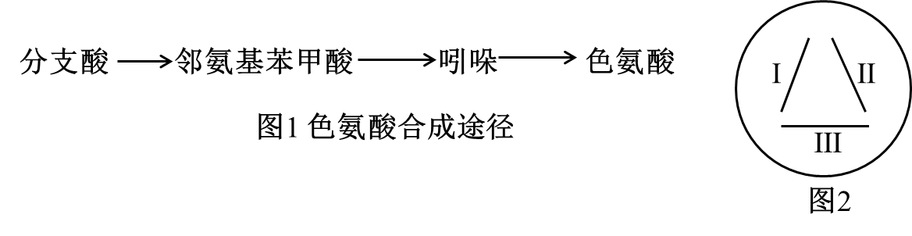

A．该培养基中含有少量色氨酸，酸碱度为中性或弱碱性

B．3种突变菌株均能将积累的中间产物分泌到细胞外

C．TrpC-菌株继续生长增殖的一端为靠近I区域的一端

D．TrpE-菌株不再生长是由于缺乏催化吲哚合成色氨酸的酶

6．青霉菌处在葡萄糖浓度不足的环境中时，会通过分泌青霉索杀死细菌，以保证自身生存所需的能量供应。关于青霉索的工业化生产过程叙述错误的是（　　）

A．青霉素有杀菌作用发酵罐不需灭菌

B．深层通气液体发酵技术可提高产量

C．高产菌株扩大培养后接种到发酵罐中

D．发酵液中的碳源不宜使用葡萄糖

三、填空题

7．土地盐碱化不但造成了资源的破坏，农业生产的巨大损失，而且还对生态环境构成威胁。另外，盐碱化过程通常与荒漠化过程相伴生，甚至相互促进、相互转化。 下图是培养耐盐植株的实验流程图。请回答下列问题：



(1)在一定的营养和激素等条件的诱导下，已经分化的细胞可以经过脱分化，即失去特有的结构和功能，转变为未分化的细胞，进而形成不定形的薄壁组织，该组织称为 。

(2)再分化形成根、芽的过程一般需要提供光照，原因是 。用射线处理愈伤组织而不直接处理茎段的原因是 ，处理2中添加的物质X为 。

(3)培育脱毒苗时，一般选择植物的 进行组织培养，理由是 。

(4)利用植物体细胞杂交技术也能培育耐盐植株，该技术的原理是 ，意义是 。

(5)无菌技术也是成功诱导出耐盐植株的重要因素，下列各项中用化学药剂进行消毒的是 ，采用灼烧方法进行灭菌的是 。（两空均填序号） ①培养皿　②培养基　③实验操作者的双手　④三角锥形瓶　⑤接种环　⑥茎段

8．很多极端环境（高温、干旱、盐碱等）中的微生物仍未获得分离和培养。我国研究人员提出了一些从沙漠环境中获取纯培养原核微生物的策略。请回答下列问题：

(1)在采集时，需要用经过 处理的铲子、采样袋、离心管等收集土样、水样，低温保存样品，尽快进行微生物分离。

(2)培养基一般都含有 和无机盐等。配置适宜的培养基，也是培养沙漠微生物的关键步骤。沙漠炎热，其中很可能存在噬热微生物。若要筛选噬热微生物需在高温下进行培养，此时琼脂不凝固，非固态的培养基上无法获得微生物的 因此需选用在高温下仍有凝固能力的物质代替琼脂。

(3)沙漠有强烈的紫外线照射。研究人员希望能从沙漠土样中培养出更多的沙漠微生物，于是将获得的沙漠样品用紫外线照射 10 分钟后再进行样品的稀释。这样做的原因是：①紫外线可以杀死、抑制一些杂菌，减少了杂菌的快速生长；② 。

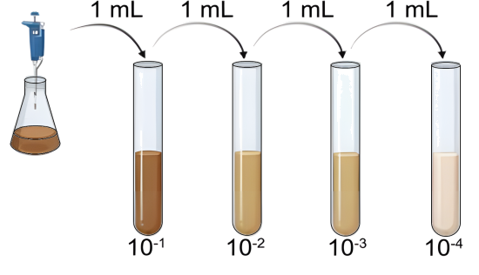(4)接下来，对上述样品进行溶解和稀释，每次稀释时需要在试管中加入 和 1mL 待稀释的菌液。全程需要 操作。研究人员在进行接种时，并不是只接种 10－4 的稀释液，而是将下图中四个浓度均进行接种，原因是 。

（5）经过分离、纯化后，获得的沙漠微生物值得进一步研究。